Министерство образования Новосибирской области
Государственное бюджетное профессиональное образовательное учреждение
«Новосибирский авиационный технический колледж им. Б.С.Галущака»

Лабораторная работа №1
по дисциплине «Операционные системы и среды»

Тема: «Работа с командной строкой в системе Windows»

Выполнили:
Филяев. А
Никонорова С.В.
Группа:
ПР-23.101

Новосибирск
2025
Задание 1.
- Переходим на личный диск
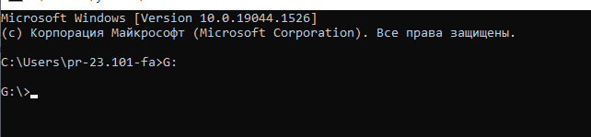

2)Создание каталога с названием “OS”
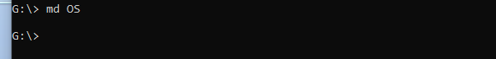

3)Создание каталога с названием группы
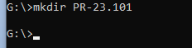

4)Переходим в каталог группы и создаем 2 каталога с фамилиями
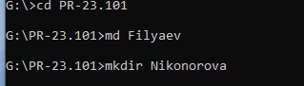

5)Проверяем содержимое каталога группы
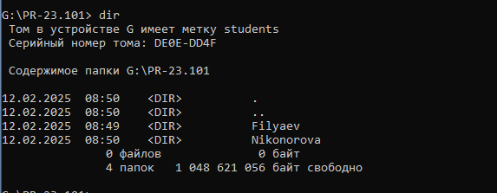

Задание 2.
1)Переходим в каталог OS и создаем текстовые файлы с Фио.
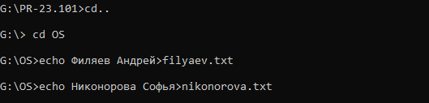

2)Открываем текстовый файл,
выводим информацию о процессах всей системы,
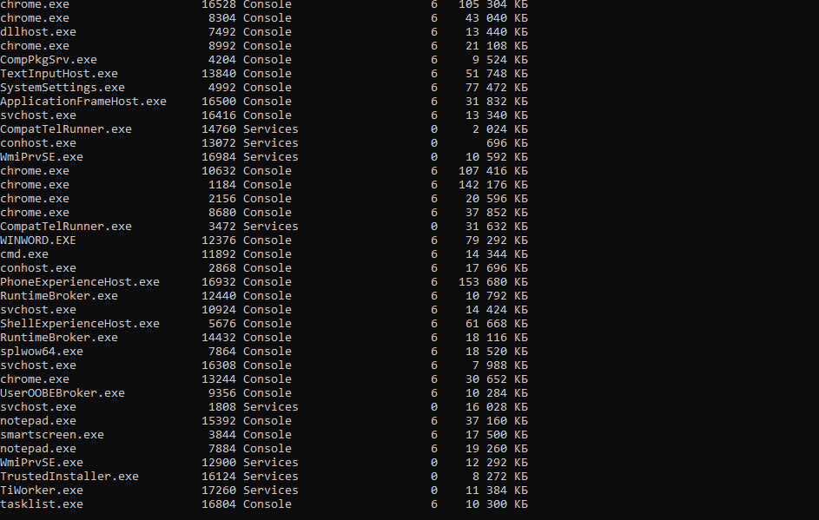и просматриваем содержимое каталога с названием группы
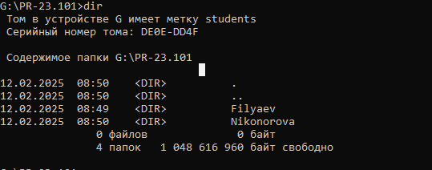
Задание 3.
1)Копирование текстовых файлов в папки с фамилиями
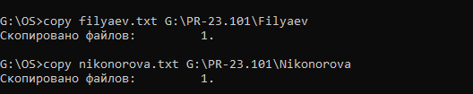

2) Выводим информацию о процессах всей системы,
\
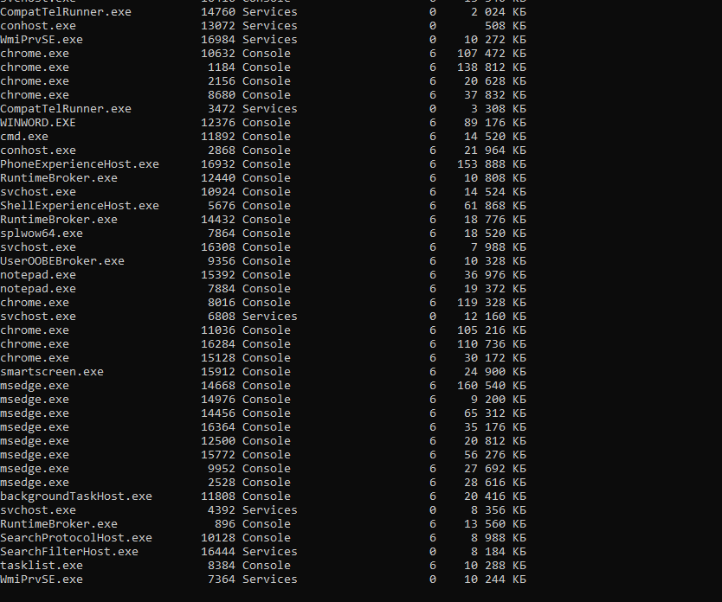
Выводим информацию о каталоге фамилии
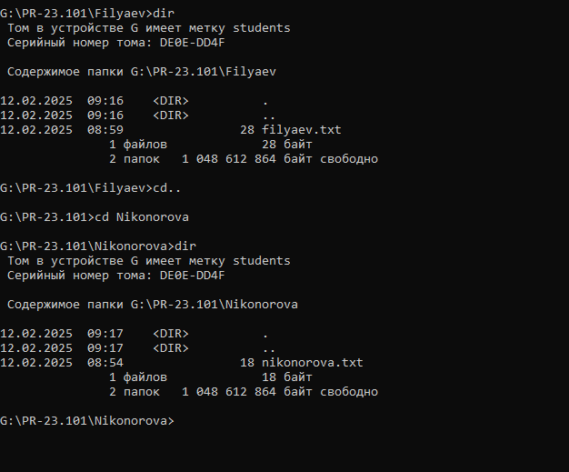

Задание 4.
1)Завершение работы 2 файлов
- Выводим информацию о процессах всей системы
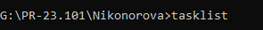
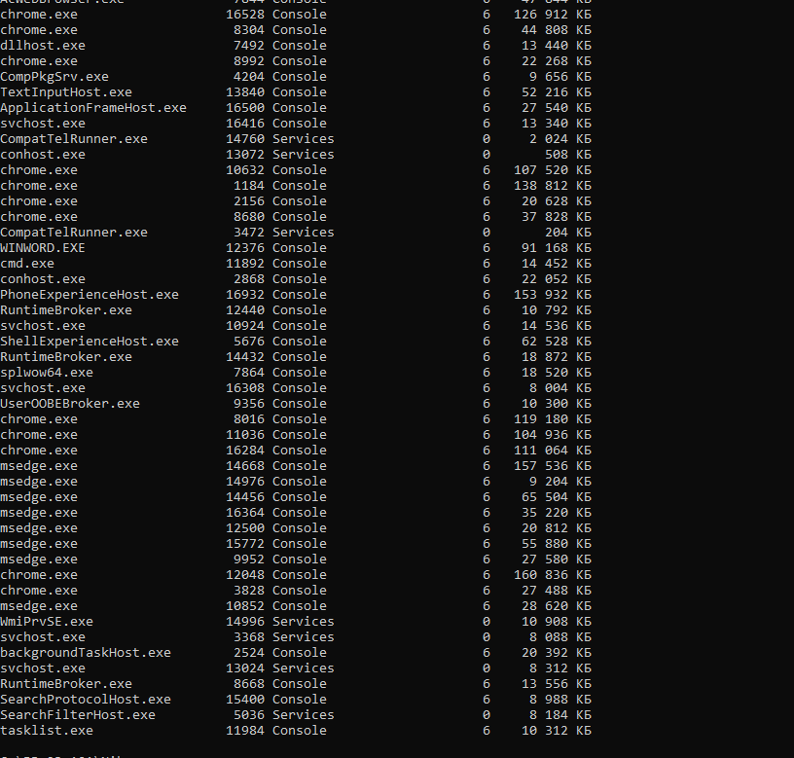

Выводим информацию о каталоге фамилии
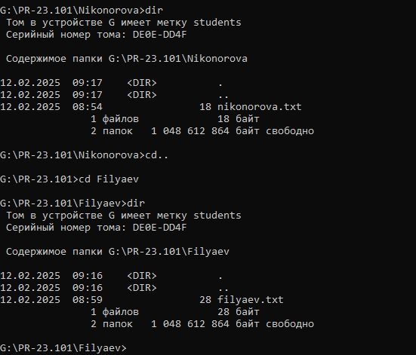

Задание 5.
1)Делаем копию файла с исправлением
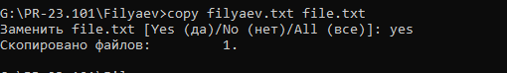

2)Сравниваем 2 файла
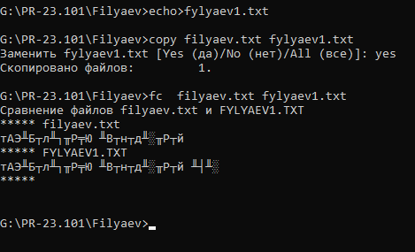

3)Проверяем содержимое каталога
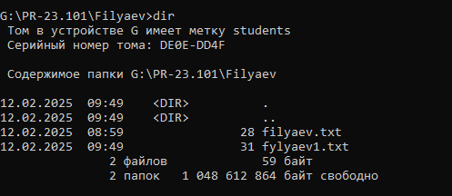

Задание 6.
1)Переименовывание текстового документа
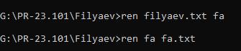
2)Добавляем к каждой строке –OS. И выводим строки с их номерами
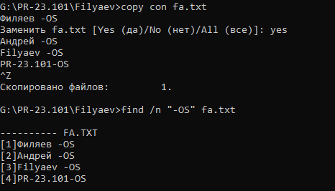

3)Отрываем файл и проверяеем содержимое процессов всей системы
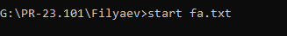
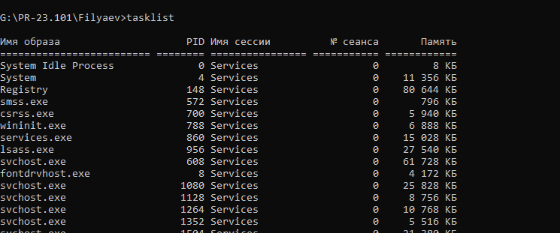
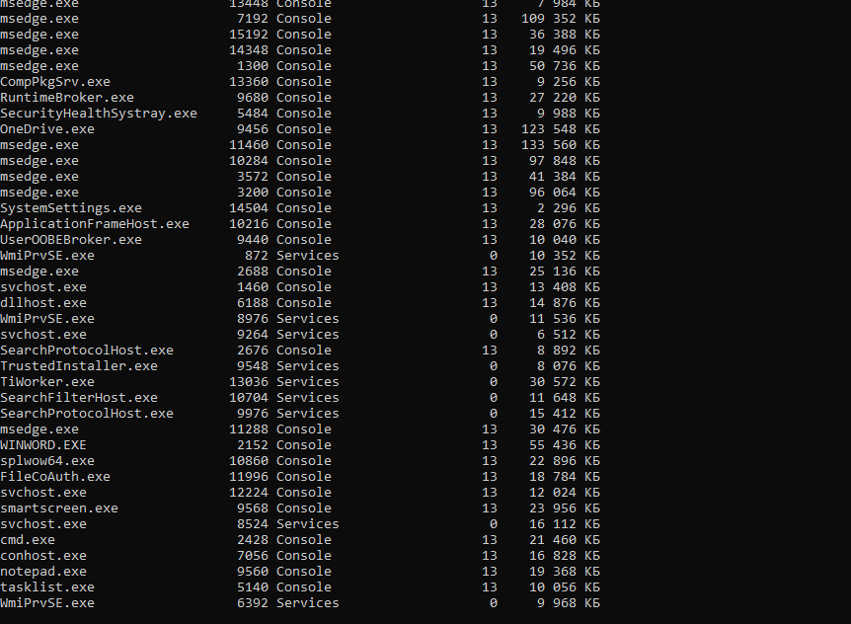

Задание 7.
1)Создаем и переходим на новый каталог в OS
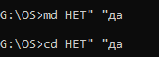
2)Создаем три файла разных названий
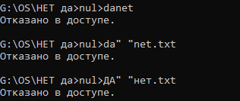
3)Проверяем содержимое каталога
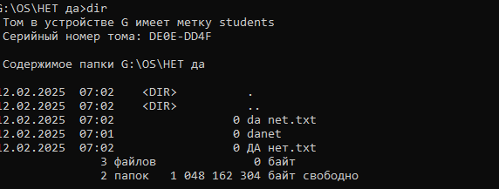
4)Удаляем 3 файл и проверяем сожержимое каталога
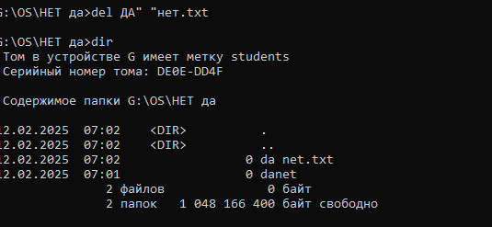
5) Удаляем 1 файл и проверяем сожержимое каталога
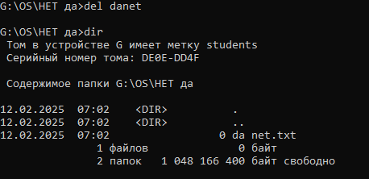
6)Удаляем созданную в дпнном задании папку и проверяем содержимое OS
